Lembar Kerja Kelompok 10
Nama Anggota Kelompok : | Topik : |  | Tanggal :
- AZILZAH NUR ZANAFA  G1A022003  - FITER RAMADANSYAH  G1A022053  - MUHAMMAD KEVIN RINALDI  G1A022059 | TIPE DATA |  | 26 Agustus 2022
[Nomor 1] Identifikasi Masalah:
- Uraikan semua pernyataan permasalahan, semua parameter, variabel
- Apa kata kunci yang penting?
Jawaban : kata kunci yang penting adalah Tipe data, Variabel, dan Data pribadi kelompok.
- Apa permasalahan yang dibahas?
Jawaban : permasalahan yang dibahas adalah pembuatan kode program data pribadi anggota kelompok dengan tipe data yang berbeda-beda.
- Apa tujuan dari permasalahan?
Jawaban : tujuan dari permasalahan tersebut adalah dapat memahami tentang tipe data dan dapat merancang suatu program dengan tipe data yang berbeda-beda.
- Rincikan sumber informasi yang relevan
Jawaban :
Video penjelasan pembelajaran dapat diakses pada Chanel Youtube Rumah Ilmu Raflesia
https://www.youtube.com/channel/UC8B9rghd3dBiS6OKonLMyIw
Video Bagian 1 – Pengenalan dan Struktur Program Java https://youtu.be/OjY8ByJE_bA
Video Bagian 2 – Tipe Data dan Konversi Java https://youtu.be/at27jZTFWe8

[Nomor 1] Analisis dan Argumentasi
Pada program ini kami menggunakan tipe data string untuk penulisan nama, tanggal lahir, dan tanggal mulai kuliah, menggunakan tipe data byte untuk penulisan biaya uang pangkal, serta menggunakan tipe data int untuk penulisan biaya spp. Pada program ini kami menyambungkan variabel dan data dengan simbol huruf supaya dapat diterjemahkan oleh kompiler dan kode tidak mengalami error, seperti data nama kami menggunakan tipe data String dengan variabel a1,a2,a3 sehingga dapat dibaca oleh kompiler dan kode dapat dikategorikan sebagai data nama setelah itu tipe data String juga digunakan pada data tanggal lahir dengan variabel b1,b2,b3, serta digunakan juga pada tanggal mulai kuliah dengan variabel c. Kami juga menggunakan tipe data Primitif pada data yang berisi biaya uang pangkal dan biaya spp . Tipe data ini hanya mengenal angka saja yaitu tipe data Int untuk biaya spp dengan variabel e1,e2,e3 dan byte untuk biaya uang pangkal dengan variabel d, pada byte ini kami hanya menggunakan 1 variabel saja sebab kami memiliki data yang sama.

[Nomor 1] Penyusunan Algoritma dan Kode Program
- Rancangan desain algoritma
- Susunan algoritma
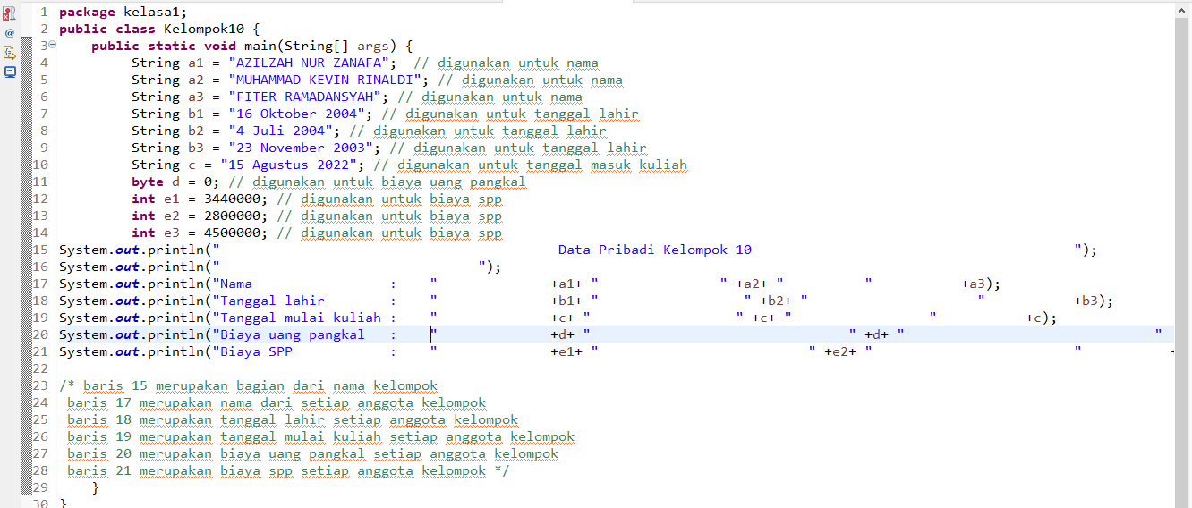
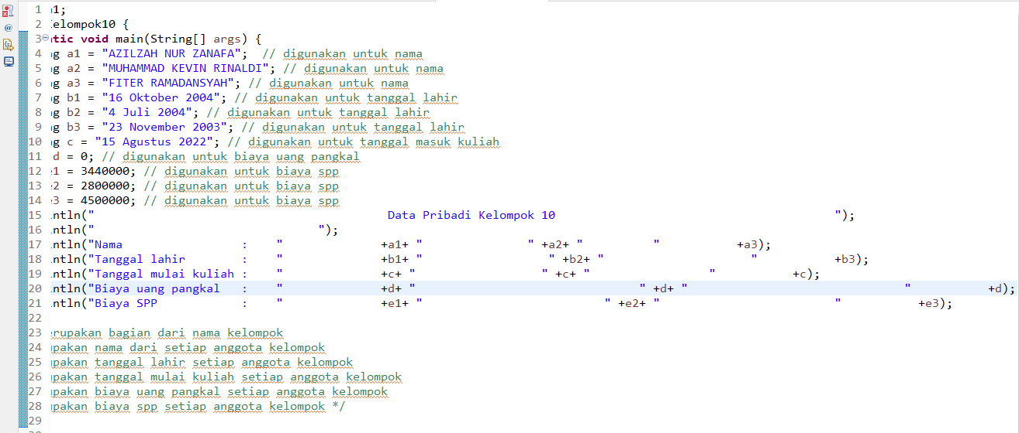

- Desain diagram untuk solusi permasalahan
Deklarasi nama kelas
Deklarasi main method

Deklarasi tipe data dan variabel
Deklarasi output

- Kode program dan luaran
Latihan 1.1
Kode Program :
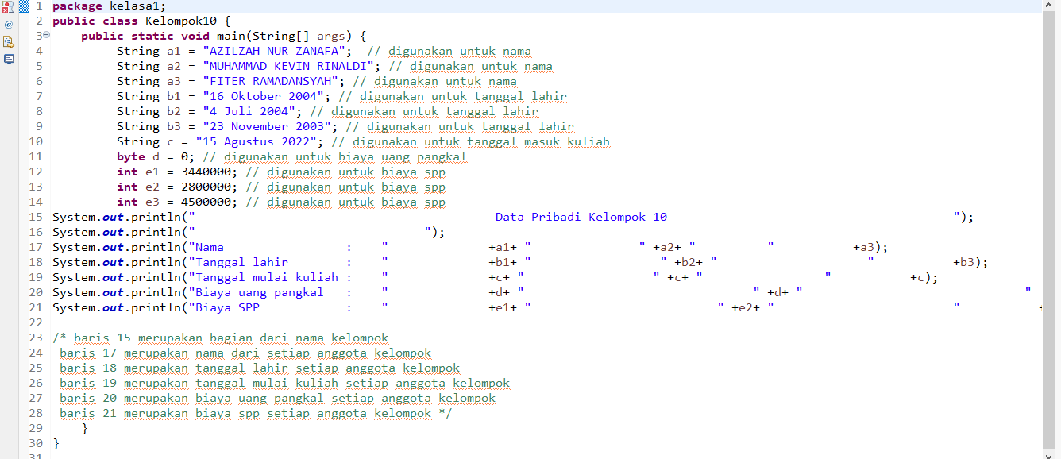

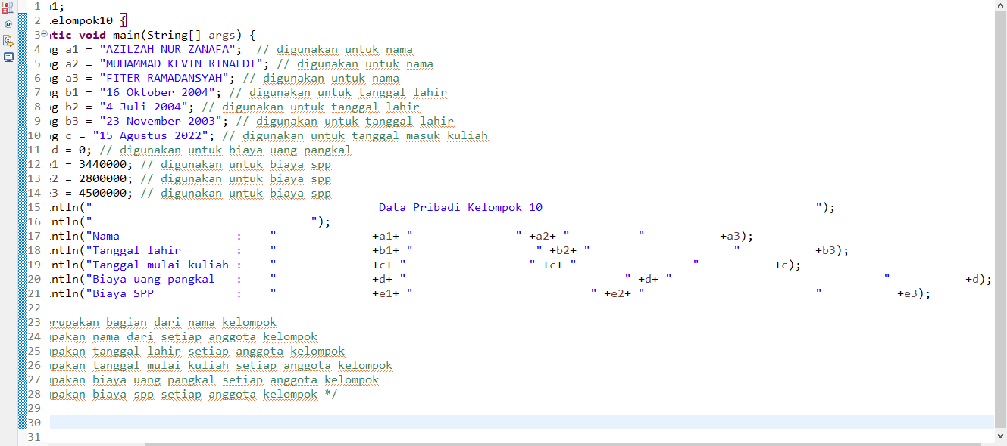
Luaran :
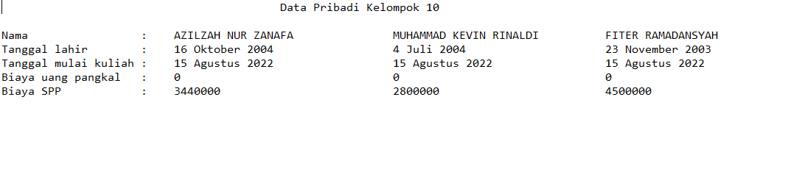
- Analisa luaran yang dihasilkan :
Pada luaran yang dihasilkan dapat dilihat bahwa Tipe Data yang digunakan sudah sesuai dengan data yang dibuat dan dari program yang disusun tersebut juga telah sesuai dengan hasil luarannya.

[Nomor 1] Kesimpulan
- Analisa
Kesimpulannya adalah pada program ini kami menggunakan bentuk kelas public agar program yang kami buat dapat diakses dari kelas lain. Pada program ini juga dibutuhkan tipe data agar kompiler dapat mengetahui bagaimana sebuah data akan digunakan. Untuk mengembangkan sebuah program, ada beberapa tipe data yang digunakan yaitu tipe data primitif dan non primitif. Pada tipe data primitif terbagi menjadi 8 tipe data, yaitu byte, short, int, long, float, double, char, dan boolean. Sedangkan pada tipe data non primitif terbagi menjadi 4 tipe data, yaitu string, array, kelas, dan interface.
Latihan 1.2
Pada program ini kami memilih tipe data primitif yaitu tipe byte untuk penulisan biaya uang pangkal alasannya karena tipe data ini digunakan untuk menyimpan angka(bilangan bulat) dengan rentang nilai (-128 sampai 127) dan int untuk penulisan biaya spp alasannya karena tipe data ini digunakan untuk menyimpan angka(bilangan bulat) tanpa komponen pecahan dan desiimal dengan rentang nilai (-2.147.483.648 sampai 2.147.483.647) serta tipe data non primitif yaitu string untuk penulisan nama, tanggal lahir, dan tanggal mulai kuliah alasannya karena tipe data ini digunakan untuk menyimpan kalimat/teks yang merupakan gabungan dari huruf, angka, spasi, dan berbagai karakter.

Penutup – Refleksi Kelompok
Pengalaman baru yang kami dapatkan adalah kami jadi lebih mengetahui tentang beberapa tipe data dan kegunaannya serta dapat menganalisis dan menyelesaikan beberapa permasalahan dalam pemrograman. Permasalahan dan tantangan yang kami alami saat kami merancang program ini adalah kami kesulitan dalam menyesuaikan tipe data dengan variabel sehingga program yang kami rancang menjadi eror, tetapi dengan terus berusaha akhirnya kami bisa menyelesaikannya walaupun hasilnya belum terlalu maksimal.

